Registrační číslo:

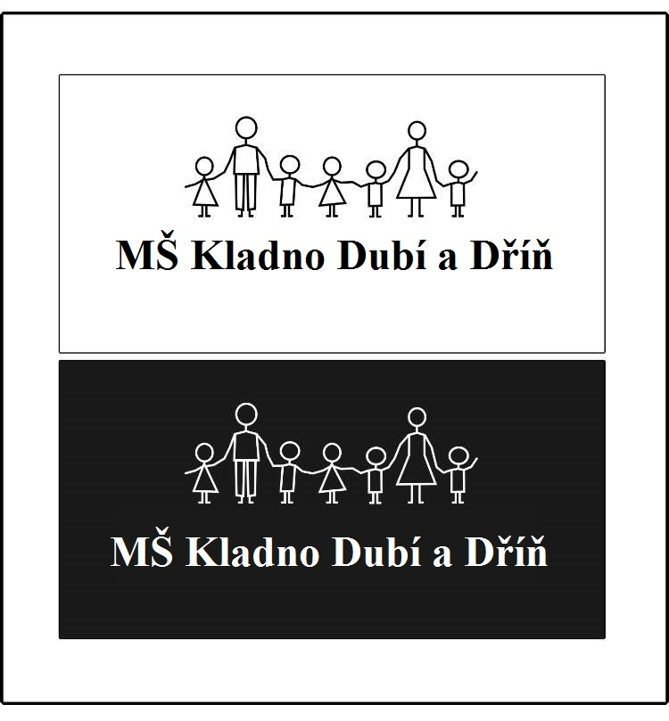

ŽÁDOST O PŘIJETÍ dítěte k předškolnímu vzdělávání v
Mateřské škole Kladno, Vrapická 474, příspěvková organizace

Spisová značka:
Jméno a příjmení žadatele:
Telefon, e-mail:
Přesná adresa:
pro doručení korespondence

Žádá o přijetí dítěte

Jméno a příjmení:
Narozeného dne:
Místo narození:
S trvalým pobytem:

k předškolnímu vzdělávání v Mateřské škole Kladno, Vrapická 474,
od školního roku 2024/2025
zastoupenou ředitelkou Zdeňkou Jirákovou
• o přihlášení ke školnímu stravování v mateřské škole

Datum nástupu dítěte k předškolnímu vzdělávání

Pro stanovení podmínek pobytu dítěte v MŠ podle §1 odst.10 vyhlášky č.14/2005 Sb. O předškolním vzdělávání, ve
znění pozdějších předpisů, uvádím k žádosti následující doplňující údaje:

1. Požadovaná délka docházky dítěte do MŠ Úplná po celý měsíc Nejvýše 4 hod. denně
2. Předpokládaná délka pobytu dítěte ve dnech v týdnu od hodin: do hodin:
3. Preference MŠ: a) MŠ Vrapická b) MŠ Dříň c) MŠ Rosenbauma
Nejvýše 5 dní v měsíci

4. Rozsah a způsob stravování: polodenní

celodenní

5. Místopřísežně prohlašuji, že dítě absolvovalo všechna řádná očkování

6. Důvod pro podání žádosti:

7.Údaje o rodině:

matka: jméno, příjmení, profese

Podpis:
otec: jméno, příjmení, profese

Podpis:

8. Sourozenci (rok narození)

9. Prohlášení rodičů:
Zavazujeme se, že neprodleně oznámíme učitelce mateřské školy výskyt přenosné choroby v rodině nebo nejbližším
okolí dítěte přenosnou chorobu nebo onemocnění osoby, s níž by dítě přišlo do styku.
Potvrzuji a zavazuji se, že budu včas platit stravné a úplatu za vzdělávání a oznámím každou změnu, která by měla vliv
na stanovení stravného a úplaty za vzdělávání.

Bereme na vědomí, že v případě uvedení nepravdivých údajů, lze kdykoliv zrušit rozhodnutí o přijetí dítěte.

V …............................................ dne............................ Podpisy zák. zástupců ……………………………………….
•
od:

Zákonní zástupci souhlasí s tím, že:

1. Škola shromažďuje údaje o dítěti v souladu s § 28 odst.2 písm.a ), g ), i ) školského zákona 561/2004 Sb.a dále podle zákona 101/2000 Sb. o ochraně osobních údajů v platném znění. Údaje slouží potřebám školy a jsou náležitě chráněny.

2. Podle § 34 odst. 3 školského zákona 561/2004 Sb. může ředitelka školy stanovit zkušební dobu pobytu dítěte v mateřské škole, jehož délka nesmí přesáhnout 3 měsíce.

3. Zákonní zástupci byli ve smyslu §36 odst.3 zákona 500/2004 Sb., správní řád, seznámeni s podklady pro vydání rozhodnutí o přijetí dítěte do MŠ a to:

-s podmínkami přijímání dětí k předškolnímu vzdělávání
-s kritérii pro přijímání dětí do mateřské školy

4. Informace o průběhu zápisu a povinnostech zákonných zástupců
Zákonný zástupce u zápisu obdrží (popřípadě před zápisem si vytiskne z web.msvrapicka.cz)
Žádost o přijetí. Registrační číslo dítěte mu bude přiděleno v den zápisu do MŠ.
Evidenční list poté, bude-li se rozhodovat o přijetí dítěte do MŠ, doloží na EL potvrzení od lékaře.
Oznámení o možnosti se seznámením se s podklady, pokud se bude rozhodovat o nepřijetí dítěte.
Žádost může přinést zákonný zástupce dítěte již vyplněnou nebo ji vyplní v mateřské škole, nebo ji donese ve stanoveném termínu (pouze ve dnech zápisů do MŠ). Evidenční list řádně vyplněný včetně lékařského potvrzení a další dokumenty, které jsou důležité k řízení o přijetí (např. soudní rozhodnutí o úpravě styku s dítětem v případě rozvedených rodičů) přinese zákonný zástupce ve stanoveném termínu. Údaje v evidenčním listě jsou důležité při rozhodování o přijetí. O přijetí dítěte rozhoduje ředitelka školy ve správním řízení. Při větším počtu přihlášených dětí, než může ředitelka přijmout, postupuje ředitelka podle stanovených kritérií, pro přijímání dětí zveřejněných v MŠ a na webových stránkách školy: http//www.msvrapicka.cz
Rozhodnutí o přijetí bude zveřejněno na webových stránkách a v příslušné MŠ – jako seznam registračních čísel přijatých dětí.
Rozhodnutí o nepřijetí bude vydáváno osobně do rukou zákonných zástupců nebo zasláno do vlastních rukou na adresu, uvedenou v žádosti.

Datum podání žádosti: Podpis žadatele:
Sděluji, že zároveň s touto žádostí podávám žádost o přijetí do jiné mateřské školy ano ne
Podávám žádost do těchto mateřských školy v Kladně:

________________________________________________________________________________________
(vyplňuje ředitelka /vedoucí učitelka /mateřské školy)

Žádost zaevidována dne: ................................pod č.j..................................registrační číslo …………………….

Počet bodů:

Přijetí x nepřijetí k předškolnímu vzdělávání

Vydáno rozhodnutí číslo: ...................

V Kladně
………………………………………

Podpis p. ředitelky /vedoucí učitelky /

